一、项目建设目标
项目计划为心华校区建设2间公共实训室，每个实训室设55个学生机位，1个教师机位。共采购112套教学终端设备，含教学终端、显示终端、服务器、管理软件、教室实训台、学生桌椅、交换机和实训室强弱电综合布线，解决我校未来实训教学机位急缺情况，有效满足各专业部实训教学的需求，为我校教学质量提升和高水平实训实践课程建设服务。
二、项目主要建设内容
（一）使用对象
公共实训室将面向我校心华校区旅游部、艺术设计部、智能技术应用部和高职部四个专业部，本项目将提供110个公共实训室机位，2个班级同时开始教学，周课时60节。
（二）性能要求
根据调研，为满足各专业实训教学任务，包括office 2010，Photoshop，AutoCAD 2012，wps、windows 正版操作系统、VM虚拟机学习等课程性能需求。实训终端将使用十三代 I5 以上的CPU、DDR4 16G内存、512G以上的ssd MLC固态硬盘、超核芯显 630以上显卡芯片、23.8显示器终端以满足基础课程的学习软硬需求。
为了方便计算机设备的统一管理，配备了一台管理主机和实训中心机房管理软件对实训室的计算机设备进行统一管理，包括系统分发、软件统一安装、统一开关机等功能。软件采用云教学系统方式，提升教学效率。拓扑结构：
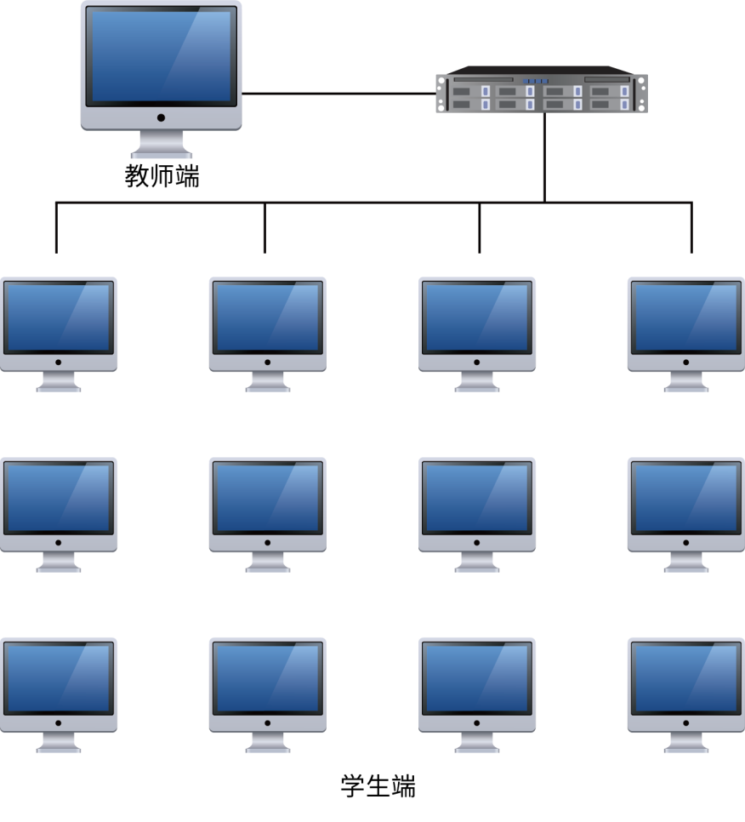
（三）功能设计及其应用场景
使用集中式管理模式，通过实训中心机房管理软件对实训室大部分计算机进行统一管理，桌面端能自由切换不同的上课环境系统，具体系统保护还原功能，对软件更新能及时响应，能满足公共及专业计算机类实训室正常的教育教学活动。系统具有“终端集中管理、桌面智能部署、桌面自动更新、断网离线使用”的特色。主要功能如下：
1.镜像管理：所有的系统分区镜像均存储在服务器数据库中，根据实际需要配置到相应的磁盘；
2.磁盘管理：为各组在服务器上创建一个虚拟磁盘，通过对该磁盘的设置实现所有终端硬盘的集中统一管理；
3.分组管理：将所有客户机依据不同类型划分为不同的组，由海光Desk系统管理版进行集中统一管理；
4.智能部署：所有客户端开机即可使用，海光Desk系统管理版在后台自动进行部署或更新。机房维护无须停课，方便教学；
5.断网使用：海光Desk系统管理版的智能部署是把数据真实的写入客户端本地硬盘，部署完成后，便可脱离服务器或网络，实现本地运行；
6.多重引导：可部署多个系统到客户端实现一机多用，以满足不同的教学和办公需要；
7.保护还原：客户端具备硬盘分区的保护还原功能；
8.IP地址自动修改：系统部署完成后，IP地址及计算机名称按预设自动调整，无须逐台修改；
9.远程管理：可远程登录服务器进行各组或终端的管理；如进行系统部署和更新、强制本地系统还原，远程关机，网络唤醒；
10.跨网段部署：客户端与服务器端不在同一个网段中，可以进行系统连接及部署。
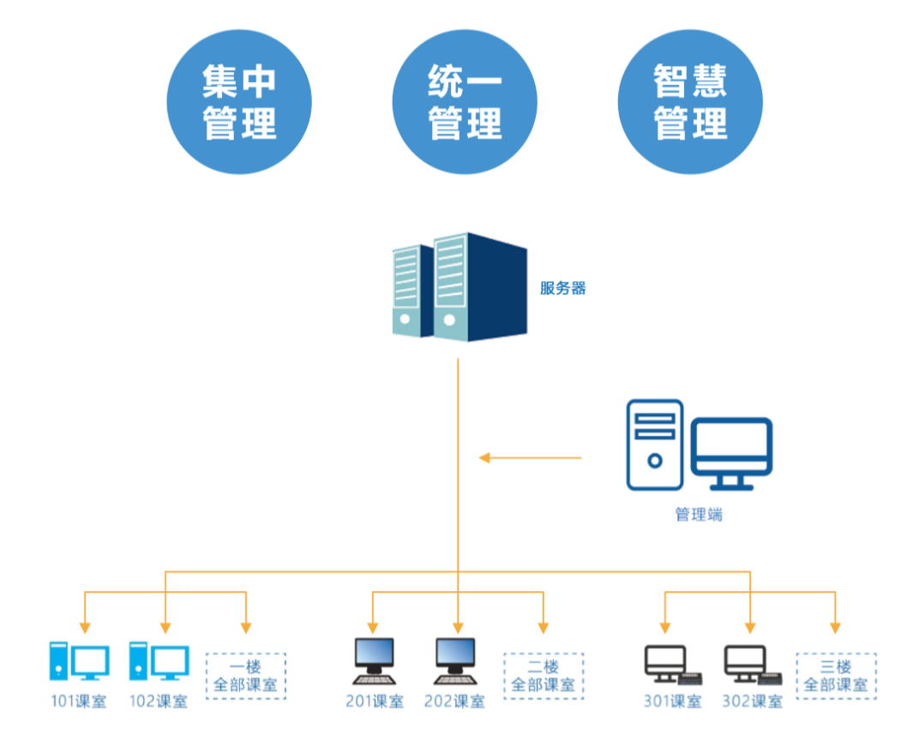

（四）标准规范（项目涉及的标准规范，包括项目遵守的标准规范和项目拟制定的标准规范）
1、GB50173-93《电子计算机机房设计规范》
2、GB9361-88《计算站场地安全要求》
三、项目预算
（一）项目预算共85.66万元，具体费用预算如下：
1.教学终端 112台；
2.实训室管理软件 112点；
3.教师实训台 2套；
4.学生桌椅 110套；
5.交换机 6台；
6.综合布线 2项
（二）具体配置参数
产品 名称 | 配置参数 | 数量 | 单价 | 总价
教学 终端（核心产品） | 硬件配置：  ★1、处理器：≥10核心16线程，主频1.8GHz或以上，睿频最高可达4.6Ghz，20M三级缓存，兼容DDR4内存，集成UHD730核显，功率不低于65W。  2、内存：≥DDR4 16GB ；  3、存储：≥512GB SSD固态硬盘，SATA3.0或M.2接口均可；  4、图形输出：≥UHD730显卡芯片。  5、扩展性：显示接口是1个VGA.1个HDMI.  6、接口：4个或以上USB接口，其中2个以上USB2.0，2个USB3.0，1个DC、1个音频输出输入接口；  7、设备尺寸：长宽高小于30*30*7cm，含显示器壁挂或固定终端的支架。  8、终端应用：desk系统V1.0。  9、管理系统永远使用，软件7年免费升级，硬件5年保修，专业人员每月两次到校对设备进行例行巡检。  10、瘦客户机固定保护盒子，带锁、配置相关键盘鼠标。  11、终端应用：  ▲（1）全面支持Windows全系列操作系统，包括Windows 7/10(x86&x64)，只需双击一次安装程序即可自动完成安装，软件升级无需重装即可通过教师端一键完成。将多媒体教学软件的教师端、学生端安装在同一个系统上面，插入加密狗的终端就自动识别为教师端，实现教师端跟学生端引用同一个镜像。一台机器可以切换教师端和学生端，如遇教师机故障时，可任选一台学生端切换为教师端，提高上课效率。（投标文件中须提供功能截图并加盖投标人公章）  ▲（2）支持进行多频道登录教学系统，支持通过手机端进行屏幕广播、远程开关机、远程桌面、黑屏肃静功能。（投标文件中须提供功能截图并加盖投标人公章）  屏幕广播采用动态智能截屏及实时高能压缩技术，可根据网络情况调节画质及流畅度效率，使广播效能达到最佳清晰度及流畅性，支持全屏、窗口、指定区域等方式显示，并可以快捷切换全屏或窗口方式，支持DirectDraw、Direct3D、OpenGL、3DMax、AutoCAD、Flash、DVD光驱等内容广播。  ▲（4）视频教学：支持播放网络影院时断网自动续连。支持直播摄像头画面。支持播放列表文件按自动顺序和循环播放。支持广播教学时自动开启语音教学，支持进行师生对讲。（投标文件中须提供功能截图并加盖投标人公章）  （5）屏幕广播方式：支持配置使用主屏、副屏进行广播，支持显示教师机和学生机的CPU、内存等资源占用数据，了解电脑运行效能。  （6）采用独特语音编码和传输技术，广播教学时自动开启语音教学，教师端声音可实时同步到学生机，支持语音广播、师生对讲。  （7）电子白板共享教学：支持在电子白板上使用颜色笔、矩形、椭圆形形状工具。支持通过电子白板进行共享教学和批注。  （8）班级管理，支持强制电子点名，包含学生姓名、班级、学号，并可以将学生姓名自动同步到学生端显示昵称，存储与应用不同的班级模型，不同班级直接调用对应班级座位表。要求可以实现同步更新我校计算机室终端的数据，已有数据要求保留。终端机，能与学校原终端机统一管理维护。  （9）作业管理支持教师端一键派发和回收，学生收到作业后自动打开所在路径。教师端亦可以通过文件传输，拖拽添加文件或文件夹，发送到学生端任意位置。在教师端允许条件下，学生也可以主动提交作业。  ▲（10）个性化小组教学，支持对学生进行分组、添加成员、设置组长及教学权限（包括屏幕广播、语音广播、网络影院、视频直播、远程桌面等功能权限）。因材施教，可最大设置12路不同的主题（包括文本、图片、媒体等素材）进行兴趣小组讨论，提高学生学习兴趣，教师可以进行全程把控，加入讨论，支持文字、图片、语音讨论方式。适合不同情境下的教学。（投标文件中须提供功能截图并加盖投标人公章）  ▲（11）上网记录，支持获取学生端访问的网址、IP地址记录，可按时间条件、关键词筛选，支持导出上网记录。（投标文件中须提供功能截图并加盖投标人公章）  ▲（12）行为管理支持U盘限制、光驱限制、举手限制、提交作业限制。支持URL全部允许/禁止、进程全部允许/禁止访问；支持指定学生允许上网、禁止上网。（投标文件中须提供功能截图并加盖投标人公章）  （13）远程管理支持进行远程桌面、远程遥控、远程设置、远程命令打开文件/应用程序、远程开关机、远程注销、远程重启、远程登录、远程修改密码、远程关闭应用程序、远程卸载学生端程序。  （14）资产管理支持老师远程获取所有学生端的软、硬件资产信息，当学生端的软、硬件资产信息发生变动时并可智能判断出详细的变动资讯，如拔掉鼠标键盘或安装卸载软件等都会有醒目提示。资产统计可以多种方式根据软、硬资产类别导出报表存档，统计软件资产安装的学生端数目等，方便老师实时关注机房的资产使用状况。  （15）资产管理支持老师远程获取学生端的资产信息，学生端的资产信息发生变动时可显示变动资讯。支持根据软件、硬件资产类别生成报表存档。  ▲（16）远程信息支持老师获取学生电脑的系统信息包括：计算机名、当前登录用户名、IP地址、Mac地址、操作系统、Cpu信息、PF使用量、CPU使用动态波形。支持远程强制结束进程。支持查看磁盘个数、磁盘分区大小明细、文件系统格式、空间使用情况信息。（投标文件中须提供功能截图并加盖投标人公章）  （17）提供屏幕录制、发送消息、发送通知、教师端操作日志显示、黑屏肃静、切换学生端视图方式（大图标、小图标、缩略图、列表、详细信息）、切换软件界面皮肤风格、同步操作系统时间、锁定学生端登录指定教师端、锁定图标位置、命令行辅助执行教学活动等功能。具有分体式情景互动多媒体功能，  （18）原厂预装windows10 专业版正版系统。  售后服务：  1.5年保修及上门服务，5年7*24小时电话支持服务。  2.提供终端机数量配套有线键盘、鼠标设备；提供终端机数量配套的视频连接线。 | 112台 | 6000 | 672000
实训室管理软件 | 1.客户端支持裸机上开机连网即用：客户端不需要安装任何操作系统和软件，首次开机连网即用，不需要等待操作系统部署完成，能够做到免身份验证登录到学校现有胜牡云桌面管理平台就可以启动进入操作系统，服务端推送过来的软件和程序首次开机连上网络就可以投入应用，避免使用时的麻烦问题及服务器重复采购。  2.支持多操作系统缓存到终端本地硬盘，且终端断网能使用，服务器中的数据和终端本地硬盘数据是同步的。  3.支持终端本地多系统还原保护：支持以盘符为单位的每次/每日/手动还原等。  4.终端镜像管理：支持新建目录，设置目录属性，新建分区镜像，分区镜像属性，支持把终端镜像分享给其他管理平台，输入其他管理平台IP可以实现分区镜像分享。  5.新建磁盘管理：支持输入磁盘名称，磁盘大小，磁盘是否显示帮助，是否显示操作系统选单，是否延迟关机，并且可以设置延迟关机等待时间。设置需要验证密码的管理操作：F1 查看系统信息 F2 删除系统索引 F3 还原系统 F4 保存系统 F5 删除系统 F6 卸载 F10 显示隐藏系统  6.支持设置分区属性：每次还原，每天第一次启动还原，每月第一次启动还原，每周第一次启动还原，手动还原。  ▲7.支持针对操作系统，每更新一次就可以按照时间建立一个新的快照，并可恢复到设定的快照。支持复制操作系统快照，合并操作系统快照，删除操作系统快照，设置操作系统快照属性，分享操作系统快照，并支持把操作系统快照分享给其他管理平台，输入其他管理平台IP可以实现操作系统快照分享。（投标文件中须提供功能截图并加盖投标人公章）  ▲8.新建分组管理：支持输入分组名称，选择磁盘，起始IP地址，子网掩码，分组网关，首选DNS服务器，机器名前缀，机器名起始标号，是否默认组，开机自动后台自动部署，执行软件预注册。（投标文件中须提供功能截图并加盖投标人公章。）  ▲9.支持根据终端配置和使用情况，灵活部署不同的系统，支持部署显示系统、默认系统、隐藏系统、所有系统。（投标文件中须提供功能截图并加盖投标人公章。）  10.支持与中控对接管理：实现开系统，关系统，开投影机，关投影机，开、关计算机，开电子锁，幕布升，幕布降。  ▲11.终端信息：通过控制台可以查看终端主机编号,终端名称，终端IP地址，终端硬件地址，在线状态，终端状态，部署方式，未部署数据，瞬时速度/平均速度（MB/S）,剩余时间，预设命令，子组编号，中控IP。（投标文件中须提供功能截图并加盖投标人公章。）  12.支持设置终端属性：显示机器mac地址。设置机器名称，机器IP地址，机器所属组，终端指定系统，引用快照，中控IP。支持强制修改本地网关为组内设置的网关。  ▲13.支持添加占位机，便于给故障的终端预留IP地址。（投标文件中须提供功能截图并加盖投标人公章。）  ▲14.支持自动保留终端当前OS状态：一键保存所有机房终端系统设置或增减内容技术：通过服务器管理平台利用一键保存技术可以对终端当前系统设置或当前增减内容统一保存。（投标文件中须提供功能截图并加盖投标人公章）  15.支持软件自动注册：硬件虚拟设置，支持模拟硬盘序列号，模拟网卡MAC地址，模拟机器名称。当需要每台终端注册的软件时（例如3Dmax，maya等软件），只需要在安装的时候注册一次，其他终端连服务器，都会自动注册，不用逐台终端进行注册。  ▲16.支持在客户端通过热键可以查看机器名，本地IP地址，所属组，部署的剩余数据和总数据，已部署数据。（投标文件中须提供功能截图并加盖投标人公章。）  ▲17.双重缓存技术：根据网络环境可以选择广播缓存技术和P2P缓存技术，充分保证用户在不同的网络环境，达到最优的缓存效果。（投标文件中须提供功能截图并加盖投标人公章）  18.支持任意磁盘、镜像、分区之间相互独立：即对模板中的磁盘、镜像、分区的任意删除、增加等均相互不受影响。  19.支持同种操作系统和软件多个并存在终端硬盘，空间不重复：同一种操作系统和软件，在终端不同的环境中存在，只占用一个大小的硬盘空间。  20.支持终端后台缓存部署数据：终端连接服务器后，会自动判断服务器中增减软件，且在操作系统后台自动缓部署更新，不影响终端的使用。缓存时支持数据优先部署打开的软件数据。  21.支持管理员多账号管理：可以根据需要添加多个账号，分配不同的权限，对终端机房实行分级管理。  22.组内单个终端个性引用系统镜像技术：一个机房中任意一台终端可单独引用不同的操作系统镜像，进行个性化设置，从而满足个别学生的特殊需求。  管理端应用：  1.实现远程管理终端，包括开关机、远程部署、修复和还原系统；  2.为保证项目的易管理性、易维护性，服务端必须直接在WINDOWS SERVER下安装使用。  3.支持服务器运行参数配置，可以设置实时数据缓存区大小，部署数据缓存区大小，自动选择组部署。  4.终端加载模式：服务器能以覆盖PXE数据段、可用内存高端、临近PXE数据段三种启动加载模式连接终端：  5.服务端数据支持扩展镜像存储目录配置，可进行添加、删除镜像存储目录操作。（投标文件中须提供扩展镜像存储目录配置功能截图及具备CMA计量认证资质的第三方检测机构出具的有效检测报告）  6.支持跨路由管理终端，通过校园网对所有终端进行缓存数据和统一管理。基于校园网，通过组管理策略，实现同类型不同用途的终端集中统一管理；  7.支持终端硬盘虚拟化，将终端硬盘虚拟到服务器上，在服务器上对虚拟硬盘进行分区组合及删减；在分区中自由挂载系统镜像和数据盘镜像，形成多种操作系统。  8.采用磁盘虚拟技术，通过创建的虚拟磁盘实现终端硬盘的集中统一管理；在虚拟磁盘上即可搭建终端的硬盘模板：包括系统规划、分区和管理策略的设置； | 112点 | 600 | 67200
教师实训台 | 定制教师实训台加靠背凳子（140*80cm 带存物柜，环保材料） | 2套 | 1200 | 2400
学生 桌椅 | 定制学生桌椅，钢木结构，按照现场格局设计（80*50cm 带矮隔离屏风，环保材料） | 110套 | 600 | 66000
交换机 | 24口全千兆交换机 | 6台 | 1500 | 9000
综合 布线 | 56点综合布线及线槽辅料，每点一个三三插座，六类网线到桌面 | 2项 | 20000 | 40000
合共 |  |  | 856600
备注：采购包1的核心产品为“教学终端”；备注：投标人提供相同品牌产品且通过资格审查、符合性审查的不同中标供应商参加同一合同项下投标的，按一家中标供应商计算，评审后得分最高的同品牌中标供应商获得中标供应商推荐资格。供应商必须按招标文件“格式三 分项报价表”填写所投核心产品的品牌，单价、总价均不能超过预算金额，否则按无效投标处理。
四、项目技术路线
（一）项目布置图
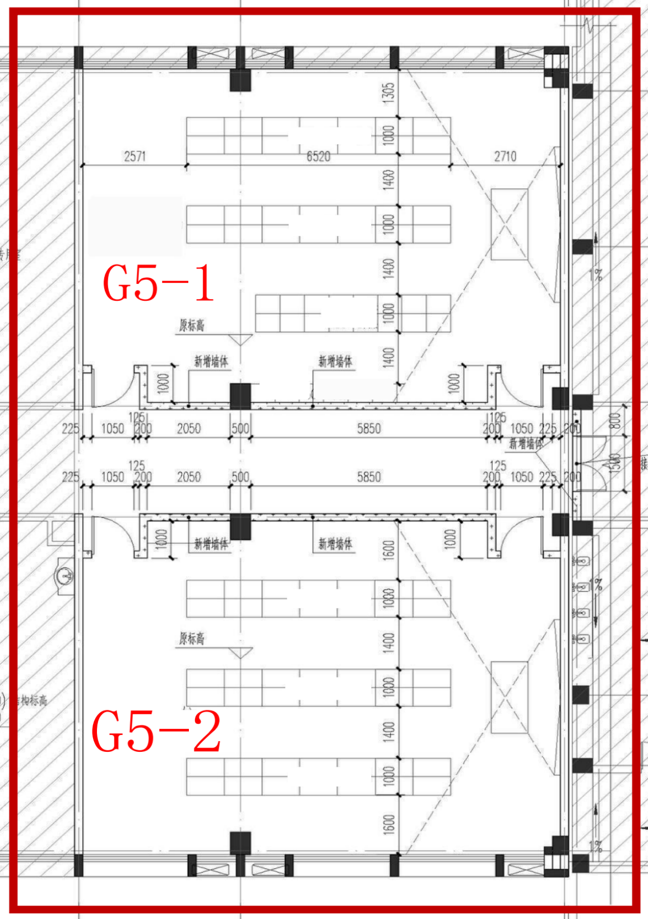
（二）使用情形定义
属性 | 定义
用户数量 | 56位
工作负载类别 | 教师/学生
使用时间 | 星期一至星期六，早晨 8:00 至下午 18:00
访问方法 | 本地 LAN
身份验证方法 | 标准 Windows 登录
需要使用的系统类型 | 能切换系统模板
核心应用（参考） | Office / WPS  Adobe Reader（中文版）  Gimp 2.8.10（中/英文版）  Adobe Master Collection CS6.0以下版本  Quicktime7.6  SQL Server 2008  3DMAX  CORELDRAW  Rhinoceros4.0犀牛  PScs5  CAD2010/2012  Quartus ii6.0  CorelDRAW X4  VisualStudio2012  AndroidSDK  Eclipse  Photoshop  C#2014  drCS6  金山打字通  超级打字通2003  未来教育  PDF阅读器  用友软件
操作系统 | 正版Windows 7\winxp\win10
能否安装应用 | 可以
能否使用视频 | 可以
能否使用音频（输入） | 可以
打印机 | 禁止
外联设备 | 教师机光驱，U盘，加密狗，耳机，麦克风，音响；  学生机U盘，耳机，麦克风
用户访问设备 | 瘦客户机
连接 | LAN
本期更新改造项目，将集中建设112台教学终端设备，具体的分布如下：
地点 | 终端节点数量（套）
乐为G5-1 | 56
乐为G5-2 | 56
合计终端数量（台） | 112
五、质量保证期及售后服务
1.货物质保期为双方签署验收合格之日起5年（从购买设备起，管理软件终身使用，7年内软件免费升级），如产品技术参数中有特别要求的，按产品技术参数执行。自本项目验收完成之日起计算，在质保期内设备的质量问题均由中标供应商负责免费维修，包括本项目所有设备、零配件免费更换；对现场不能及时完成维修的，应当先行更换故障设备使之恢复正常运行。
2.免费上门维护：在质保期内向采购人提供24小时技术支持及上门现场服务，中标供应商须保证在接到采购人的维护通知电话后2小时内响应，12小时到达现场，并在24小时内恢复系统正常运行。在质保期内，如24小时内无法修复设备，须提供替代设备给采购人使用，直到故障设备修复正常使用为止。
六、供货要求（包装及运输要求）
1.货物为原厂制造商制造的全新产品，整机无污染，无侵权行为、表面无划损、无任何缺陷隐患，在中国境内可依常规安全合法使用。
2.货物要求有包装材料保护运至现场，因包装不良造成的损失由中标供应商负责。
3.中标供应商负责将货物材料送到安装地点过程中的全部运输，包括装卸车、货物现场的搬运。
七、安装调试要求
1.中标供应商负责到采购人指定的安装地点进行安装调试。
2.中标供应商必须提供设施安装，并确保调试完成后，设施能够正常运行，达到采购人可正常使用状态。
3.中标供应商应设安装负责人，负责安装协调管理工作。
4.安装所需工具设施物料由中标供应商自备、自费运到现场，完工后自费搬走。
5.设备、材料的拆箱、安装、通电、调试等工作由中标供应商负责，但若采购人有特定要求需要参与的，则须在采购人指定人员的参与下进行。
6.调试：按国家相关验收规范进行。调试的原始记录须经双方签字后作为验收的文件之一。
7.中标供应商必须充分考虑现场的安装难度及安全性，做好安装现场的安全防护、文明施工工作。安装过程中发生的一切责任及费用由中标供应商负责，如对其他物品或结构造成损坏必须照价赔偿。

